Statele moderne : Revoluţie şi emancipare naţională
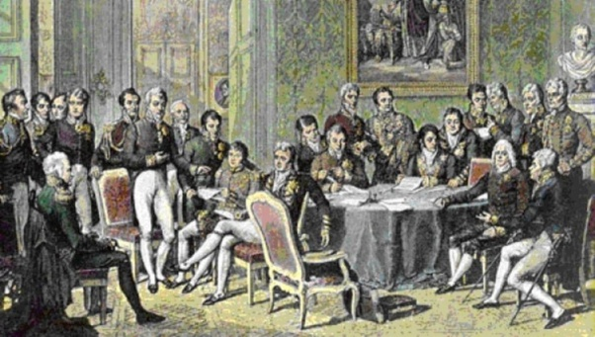
Odata ce Franţa lui Napoleon a fost înfrântă, statele învigătoare au reorganizat Europa după propriile interese.
Între anii 1814-1815 are loc Cogresul de la Viena. Acest congres a urmărit stabilirea ordinii existente dinaintea revoluţiei franceze fără să ţină cont de ce doreau popoarele europene. Franţa a revenit la graniţele sale din 1792, iar statele germane au alcătuit o confederaţie. Rusia şi Prusia şi-au extins teritoriile, iar Austria a ocupat teritorii din Peninsula Italică.
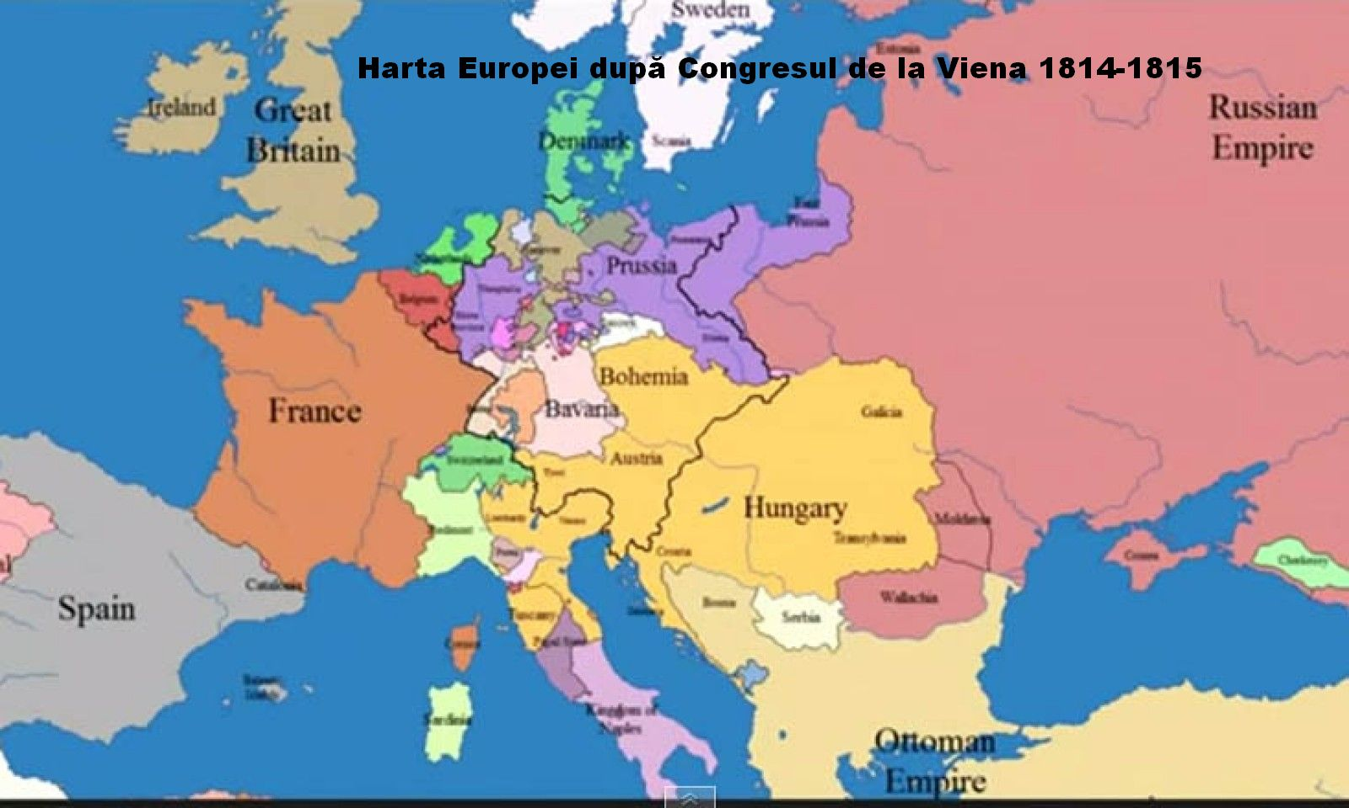
Austria, Prusia şi Rusia au format o coaliţie numită „Sfânta Alianţă” în 1815. Aceasta lupta împotriva mişcărilor naţionale şi a răspândirii ideilor ce susţineau drepturile şi libertăţile politice.
Acestă „Sfântă Alianţă” nu a putut împiedica declanşarea revoluţiilor popoarelor care au urmat după 1815. Statele doreau emanciparea naţională – adică eliberarea de sub dominaţia străină. Aşa au început să apară mişcări naţionale pentru dobândirea independenţei.
Grecia şi-a câştigat independenţa faţă de Imperiul Otoman, iar Belgia s-a desprins de Olanda. Alte acţiuni revoluţionare au avut loc în Spania, Franţa, spaţiul italian, Polonia şi în Ţara Românească ( Revoluţia lui Tudor vladimirescu – 1821).
În America de Sud foste colonii ale Spaniei şi Portugaliei şi-au proclamat independenţa formându-se ţările : Argentina, Bolivia, Brazilia.
În Europa anul 1848 a fost numit şi „Primăvara popoarelor” – aproape în toate ţările fiind revoluţii.
În a doua jumătate a secolului al XIX-lea pe continentul european au apărut noi state.
În 1859 s-a realizat Unirea Principatelor Române sub Alexandru Ioan Cuza, punându-se bazele statului român modern.
Italia s-a format prin unificarea mai multor regiuni. Un rol important în formarea Italiei moderne l-a avut regele Sardiniei şi Piemontului Victor Emanuel al II-lea , prim-ministrul Camillo Cavour şi revoluţionarul Giuseppe Garibaldi
Spaţiul german a fost unificat în urma a trei războaie, începând cu anul 1864 duse de Regatul Prusiei. Coducătorul Prusiei era regele Wilhelm I şi cancelar Otto von Bismarck. Războaiele au fost purtate cu Danemarca, Franţa, Imperiul Habsburgic. În anul 1871 s-a format Imperiul German.
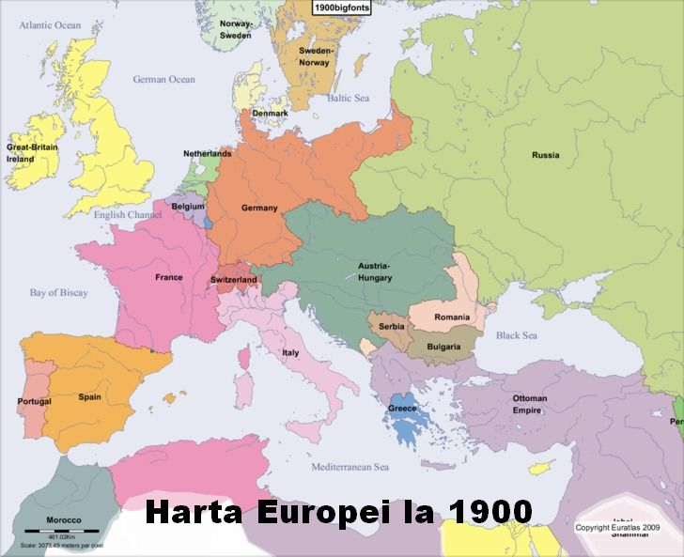
La sfârşitul secolului al XIX –lea existau încă multe state multinaţionale ( ţări care cuprindeau mai multe popoare care doreau liberatea )
State multinaţionale :
Imperiul Austro-Ungar – cuprindea Austria, Ungaria, Cehia, Transilvania etc.
Imperiul Otoman
Imperiul Rus ( Ţarist )

